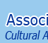 | 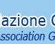 | 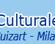 |  | 
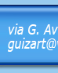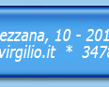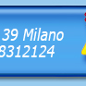

PEOSSIME INIZIATIVE DI SETTEMBRE E OTTOBRE

17 settembre 1 ottobre 2012 - COLLETTIVA *** Palio città di Milano ***
Presso il "Cortile d'Onore" di Palazzo Isimbardi, in corso Monforte - Milano
gli artisti: Poggiani Guido, Sarhtori, Lombardo Carlo, Ciafaloni Mike,
Itala Gasparini, Pinco Michele, Dell'Ajra Mengoli Lidia, Zanardi Jolanda -

23 settembre 2012 - EXPO ARTE, il pezzo di corso LODI partendo da P.le Corvetto e V.le Brenta
20 & 21 ottobre 2012 - EXPO A BAGUTTA edizione invernale -
arte a cielo aperto, L'artista e presente e vi aspetta *
MM1 (rossa) P.le San Babila
27 & 28 ottobre 2012 - EXPO DUOMO, in P.za diaz e vie dimitrofe

